ZAHODNO PREDALPSKO HRIBOVJE

seminarska naloga

KAZALO

1. | UVOD | str.:3
2. | GLAVNE ZNAČILNOSTI | str.:4
2.1. | OSNOVNI PODATKI | str.:4
2.2. | LEGA | str.:4
2.3. | DELITEV | str.:6
3. | KAMNINE, POVRŠJE IN VODE | str.:9
3.1. | KAMNINE | str.:9
3.2. | POVRŠJE | str.:10
3.3. | VODE | str.:12
4. | PODNEBJE, PRST IN RASTJE | str.:13
4.1. | PODNEBJE | str.:13
4.2. | PRST | str.:14
4.3. | RASTJE | str.:14
5. | PREBIVALSTVO IN NASELJA | str.:15
5.1. | PREBIVALSTVO | str.:15
5.2. | NASELJA | str.:15
6. | GOSPODARSTVO | str.:17
7. | ZANIMIVOSTI | str.:19
7.1. | BLAGAJEV VOLČIN | str.:19
7.2. | BOLNIŠNICA FRANJA | str.:20
8. | ZAKLJUČEK | str.:22
9. | UPORABLJENA LITERATURA | str.:23
1. UVOD

To temo za seminarsko nalogo, zahodno predalpsko hribovje, sem izbral predvsem zato, da bi predstavil vse lepote te pokrajine. Za to temo sem se odločil tudi zato, ker naša občina in naše hiše stojijo v tem prečudovitem delu predalpskega sveta. V zahodnem predalpskem hribovju lahko prav vsak najde kaj zase. Tu so prečudovite reke, od Gradaščice, pa vse do Soče. Tu so zanimivi in lepi hribi, od Toškega Čela, do Blegoša in Matajurja. Tu domuje tudi veliko zanimivih živali, ter ogroženih in zaščitenih rastlin. Tukaj lahko najdemo tudi zanimive spomenike iz preteklosti, od bolnišnice Franje, Polhograjskega gradu, pa vse do plavža v Železnikih, ki prav vsakemu pritegnejo pozornost. Možnosti za preživetje časa tukaj je mnogo in prav je, da jih izkoristimo na prečudovitem delu naše dežele – v ZAHODNEM PREDALPSKEM HRIBOVJU.

2. GLAVNE ZNAČILNOSTI

2.1. OSNOVNI PODATKI

Površina: | 1239 km²
Povprečna nadmorska višina: | 673,5 m
Povprečni naklon: | 18,7 °
Delež gozda: | 68,5 %
Število prebivalcev (1961): | 37.739 prebivalcev
Gostota prebivalcev (1961): | 34 ljudi na km²
Število prebivalcev (1991): | 44.343 prebivalcev
Gostota prebivalcev (1991): | 40 ljudi na km²
Rast števila prebivalcev ( med letoma 1969 in 1991): | 13,3 %
Delež moških: | 48,6 %
Delež žensk: | 51,4 %
Delež prebivalstva do 20 let (1991): | 31,6 %
Delež prebivalstva od 20 do 60 let (1991): | 52,2 %
Delež prebivalstva nad 60 let (1991): | 16,2 %
Delež kmečkega prebivalstva (1961): | 40,5 %
Delež kmečkega prebivalstva (1991): | 12,4 %
Število naselij (1997): | 316
Največje naselje (1991): | Žiri
Število prebivalcev največjega naselja (1991): | 3437 prebivalcev

2.2. LEGA

Zahodno predalpsko hribovje leži na zahodu predalpskega sveta. Vzhodna meja te pokrajine poteka po robu Ljubljanske kotline mimo Medvod, Škofje Loke, Kranja in Podnarta do Krope, tako da so vsa ta naselja zunaj obravnavnega hribovja. Na severni strani to hribovje omejuje Selška Sora, potem pa se meja obrne proti severu in naredi ovinek skoraj že pri italijanski meji. Na zahodu se meja spusti po Bukovski grapi do Idrije. Na jugu hribovje omejuje Horjulščica. Hribovje v zgoraj navedenem obsegu meri 1239 km² in je tako ena izmed večjih pokrajin v Sloveniji.

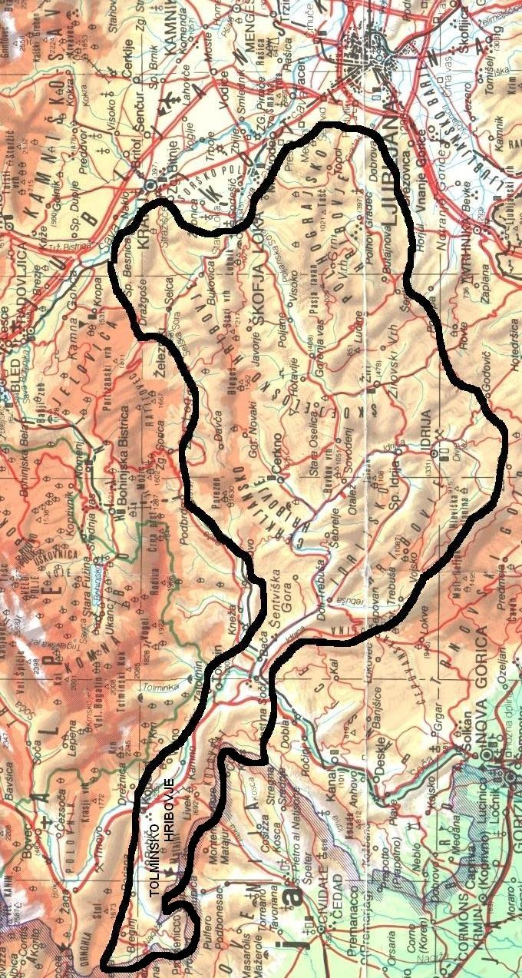

Zemljevid zahodnega predalpskega hribovja
2.3. DELITEV

Zahodno predalpsko hribovje sestavlja več hribovij. Ta hribovja so:

- Tolminsko
- Cerkljansko
- Idrijsko
- Škofjeloško
- Polhograjsko hribovje.

Skoraj za vsa hribovja so značilne nadpovprečne strmine in zelo ozke doline ter grape.

Najobsežnejše in najbolj raznoliko je Škofjeloško hribovje, ki ga zato še naprej delimo na štiri dele:
- na osrednje Škofjeloško hribovje ( leži med Selško in Poljansko dolino, najvišji vrh je Blegoš – 1562 m )
- na Šmohorsko hribovje ( obsega severovzhodni del Škofjeloškega hribovja med dolinami Selške Sore in Besnice. V nasprotju z ostalimi deli hribovja je zgrajen iz vulkanskih kamnin )
- na Ratitovško podgorje ( obsega prisojna pobočja Jelovice in Ratitovca med Sorico in Dražgošami. Tu so najvišje vasi v hribovju, vas Torka je 1180 m visoko )
- in na Žirovsko hribovje ( obsega jugozahodni del Škofjeloškega hribovja. Značilna so široka slemena, zgrajena iz peščenjakov, ki se dvigujejo do 1000 m )

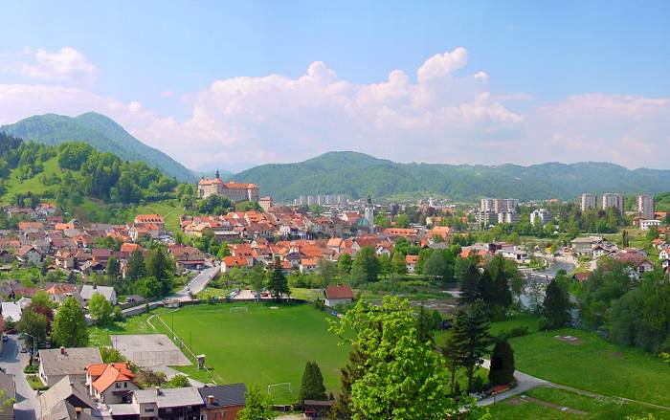
Škofjeloško hribovje in Škofja Loka

Idrijsko hribovje je sredogorje na prehodu z alpskega v dinarski svet. Ima značilnosti obeh glavnih pokrajinskih enot, čeprav se zdi, da so dinarske poteze nekoliko bolj izrazite. Na severu sega do reke Idrijce, na vzhodu se dotika Škofjeloškega hribovja, na jugozahodu pa ga omejuje Trnovski gozd.

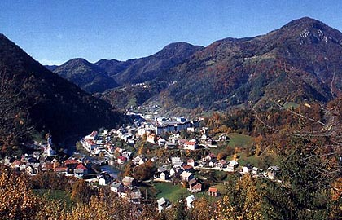

Idrijsko hribovje in Idrija

Cerkljansko hribovje težko razmejimo od sosednjega Škofjeloškega hribovja, ker se zraščata skupaj. Na jugozahodu ga omejuje Idrijsko hribovje, na jugovzhodu pa se zrašča z Škofjeloškim hribovjem. Najvišji vrh tega hribovja je Porezen ( 1630 m ), največji kraj pa je Cerkno.

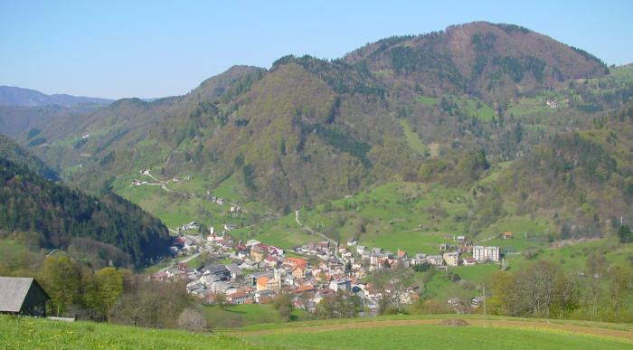
Cerkljansko hribovje in Cerkno

Polhograjsko hribovje se razteza v porečju reke Gradaščice, pa vse do Škofjeloškega hribovja. Od Škofjeloškega hribovja ga razmejujeta Poljanska Sora (Poljanščica) in Brebovščica. Za to hribovje so značilna strma pobočja z grapami in številnimi potočki. Najvišji vrh tu je Pasja ravan, z 1029 metri nadmorske višine.

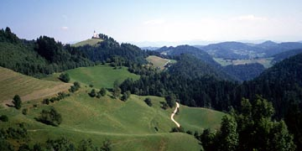
Polhograjsko hribovje

Tolminsko hribovje se razteza nad Tolminom. Na vzhodu ga omejuje reka Soča na zahodu pa sega vse do meje z Italijo. Najvišji vrh Tolminskega hribovja je Matajur, ki meri 1641 m, največje mesto pa je Tolmin.

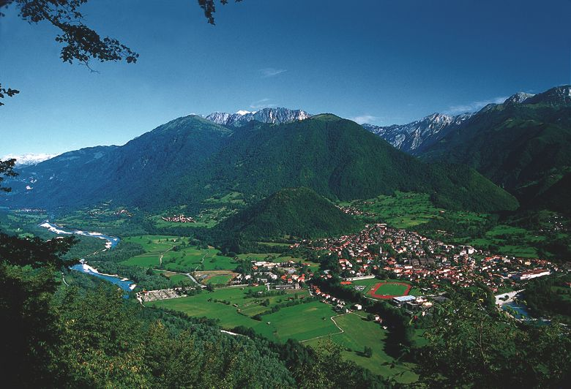

Tolminsko hribovje in Tolmin

3. KAMNINE, POVRŠJE IN VODE

3.1. KAMNINE

Kamninska sestava je podobno kot v drugih predalpskih hribovjih zelo pestra. Dobro četrtino ozemlja prekrivajo dolomiti, slabo šestino apnenci, na ostalem ozemlju pa so različne neprepustne kamnine. Med njimi prevladujejo usedline ( glinovci, meljevci, peščenjaki, konglomerati), na slabi dvajsetini površja pa so vulkanske kamnine.

Za dolomitna območja so značilne velike strmine; povprečen naklon je kar 23 °. Značilno je, da so reke prav v dolomitu izdolble najožje doline in številne soteske. Taki primeri so ob Selški Sori in Poljanski Sori. V teh dveh dolinah je razlika med ozkimi dolomitnimi odseki in širokimi deli dolin v paleozojskih glinovcih in peščenjakih očitna že na prvi pogled. Značilni soteski v dolomitu sta še dolina Kopačnice nad Hotavljami ter dolina Male Božne nad Polhovim Gradcem. Posebej v Polhograjskem hribovju so značilni priostreni dolomitni vrhovi, ki so dali hribovju priljubljeno ime Polhograjski Dolomiti. Med njimi sta najbolj znana Grmada (898 m) ter Gora ali Sveti Lovrenc (824 m), ki sta priljubljeni izletniški točki Ljubljančanov. Ti vrhovi izstopajo iz soseščine s strmimi skalnatimi pobočji. Zaradi slabe odpornosti dolomita proti mehanskemu razpadanju so marsikje nastala obsežna erozijska žarišča. Dolomitna pobočja so pogosto razčlenjena s plitvimi, suhimi dolinicami, dolci, ki potekajo v smeri največje strmine na pobočju. Ker je v dnu teh dolcev v nasprotju z okoliškimi pobočji več vlage in debelejša prst, so jih nekdaj intenzivno izkoriščali za njive, danes pa v njih prevladujejo travniki.

Apnenec se v zahodnem predalpskem hribovju pojavlja na slabi šestini celotnega ozemlja. Le malokje sklenjeno prekriva večje površine. Marsikje se plasti apnenca menjavajo s plastmi drugih kamnin, zato je površinskih kraških pojavov kot tudi podzemskih jam malo. Večina apnencev je triasne starosti, le na zahodu, na Poreznu v Cerkljanskem hribovju, so kredni apnenci, ki se menjavajo z laporji. Iz apnenca je zgrajena večina najvišjih vrhov v osrednjem Škofjeloškem hribovju: Stari vrh (1217 m), Mladi vrh (1374 m), Koprivnik (1393 m), izjema je le Blegoš (1562 m), ki je dolomiten, apnenčast pa je tudi Porezen. Najbolj kraška v zahodnem predalpskem hribovju je Ledinska planota zahodno od Žiri. Tu je vrtačast svet s kraškimi ponikalnicami in nekaj manjšimi kraškimi jamami. Nekaj kraških pojavov najdemo tudi še v Polhograjskem hribovju.

Dobri dve petini hribovja prekrivajo usedline paleozojske starosti. Starejši permokarbonski temnosivi glinovci in peščenjaki se vlečejo v Škofjeloškem hribovju v širokem pasu od Bukovščice do Poljanske doline. V Polhograjskem hribovju sta iz teh kamnin zgrajeni gozdnati slemeni med Šujico in Gradaščico ter med Šujico in Ljubljanskim barjem. Pojavljajo se tudi v Cerkljanskem hribovju, vzhodno od Cerknega. Ker so te kamnine precej nestabilne, se na njih pogosto pojavljajo zemeljski plazovi.

Dvajsetino ozemlja prekrivajo vulkanske kamnine, in sicer prodornine. Pojavljajo se predvsem v Šmohorskem hribovju med Selcami in dolino Besnice. To so keratofir, porfir, v manjšem obsegu diabaz in njihovi piroklasiti. Ta del Šmohorskega hribovja je nadpovprečno gozdnat, kar je med drugim tudi posledica manj ugodnih kislih prsti na omenjenih vulkanskih kamninah.

3.2. POVRŠJE

Dobra polovica ozemlja je nad 600 m, šestina pa nad 800 m. Najvišji je osrednji greben, ki poteka od Škofje Loke prek Lubnika (1025 m), Starega in Mladega vrha ter Blegoša do Porezna in Kojce (1300 m). Ta greben predstavlja razvodnico med Poljansko in Selško Soro, v zahodnem delu pa med Bačo in Idrijco. Svet severno in južno od tod je precej nižji. Šmohorsko hribovje na razvodju med Besnico in Selščico nikjer ne doseže 1000 m. Na jugu Polhograjsko hribovje komaj doseže 1000 m. Osrednji greben poteka od Ljubljane (Šentvida) prek Toškega Čela (590 m), Svete Katarine (738 m), Grmade in Tošča (1021 m) do Pasje ravni (1029 m). Postopno zniževanje slemen v smeri Ljubljanskega barja je najverjetneje povezano z njegovim tektonskim ugrezanjem.
Takrat so reke poglobile doline za 150 do 200 m, v območjih močnejšega tektonskega gibanja pa tudi do 300 m.

3.3. VODE

Škofjeloško hribovje sodi v porečje Sore, Polhograjsko večidel v porečje Gradaščice, severni del Šmohorskega hribovja v porečje Besnice, večina Cerkljanskega in Idrijskega hribovja v porečje Idrijce, Tolminsko hribovje pa sodi v porečje reke Soče. Tako lahko kmalu ugotovimo, da vsa hribovja v zahodnem predalpskem hribovju sodijo v porečje nekaterih rek.

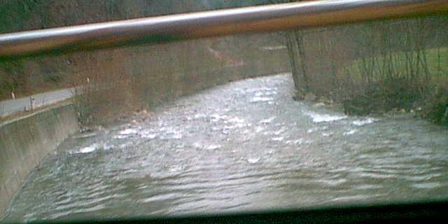 | 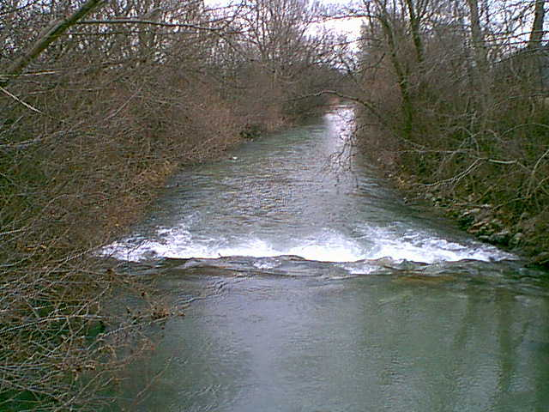
Selška Sora | Gradaščica

Za Selško in Poljansko Soro ter Gradaščico s pritokom Horjulščico je značilen dežno-snežni režim z glavnim pomladanskim viškom marca ali aprila, z malo nižjim viškom novembra ter glavnim poletnim nižkom avgusta in drugotnim zimskim nižkom januarja ali februarja. Najbolj vodnata je Poljanska Sora, ki ima v Zimcu 12 m³/s povprečnega pretoka, sledi ji Selška Sora z 8 m³/s. Gradaščica ima v Dvoru slabe 3 m³/s pretoka.
Za vse reke in potoke v hribovju je značilen hudourniški značaj, zato se vsakih nekaj deset let pojavijo hude poplave. Zadnje večje poplave so bile 1. novembra 1990 in so najbolj prizadele Selško dolino.
V celotnem hribovju je bilo nekoč mnogo mlinov in žag,ki pa so bili številčnejši ob manjših pritokih kot ob obeh Sorah in Gradaščici.

4. PODNEBJE, PRST IN RASTJE

4.1. PODNEBJE

Pokrajina ima zmerno celinsko podnebje. Tu je kar 23 padavinskih postaj. Povprečna letna višina padavin se giblje med 1536 mm v Brišah pri Polhovem Gradcu in 2243 v Tolminu. Znotraj hribovja je za količino padavin odločilna predvsem lega. Dna dolin prejemajo okoli 1600 mm padavin letno, na višinah okoli 800 m je padavin že okoli 1800 mm, najbolj namočeni pa so zaradi orografskih padavin kraji v Tolminskem hribovju, kjer količina padavin preseže 2000 mm padavin letno.

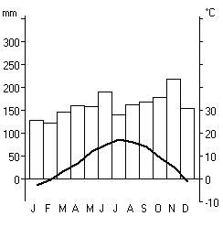 | 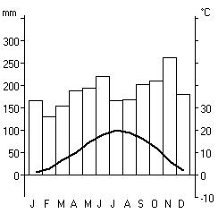
Klimogram Žiri | Klimogram Tolmina

Padavinski režim je submediteranski z glavnim padavinskim viškom jeseni in drugotnim na prehodu pomladi v poletje (april, maj, junij). Najmanj padavin je na prehodu zime na pomlad (januar, februar, marec) ter v obeh osrednjih poletnih mesecih (julij, avgust). Zaradi izdatnih padavin se podnebne sušnosti skoraj ni bati. V vseh mesecih pade več padavin kot jih lahko izhlapi. Temperature poleti so skoraj povsod pod 20°C, razen v Polhograjskem hribovju, kjer se dvignejo do 25°C. Zimske temperature so okrog ničle, lahko pa padejo tudi pod ledišče. Manj ugodne temperaturne razmere so na vetrovnih slemenih, kjer so povprečne letne temperature okoli 7°C.
4.2. PRST

Na neprepustnih kamninah med katerimi prevladujejo permo-karbonske in permske usedline, so kisle rjave prsti. Na apnencih in dolomitih so rjave pokarbonske prsti in redzine. Slednje so značilna predvsem za strmejša pobočja. V dolinah so obrečne prsti, ki so pogosto oglejene.

4.3. RASTJE

Med gozdovi povsem prevladujejo bukovi, ki prekrivajo slabih 60 %. Med njimi se na nižjih prisojnih legah pojavlja toploljubni gozd bukve in gabrovca, na osojnih predalpski gozd bukve in jelke, na območjih z bolj kislimi prstmi pa kisoljubni gozd bukve , kostanja in hrastov. Sredi 17. stoletja je bil velik del bukovih gozdov do golega posekan, ker so les uporabljali v plavžih. Na teh površinah so se zato pojavljali obsežni snežni plazovi. Pred 2. svetovno vojno so zasadili smrekove monokulture. Na plitvih, peščenih prsteh na dolomitu pogosto uspevajo borovi gozdovi.

5. PREBIVALSTVO IN NASELJA

5.1. PREBIVALSTVO

Do prihoda Slovanov je bila pokrajina zelo redko poseljena. Naselitev se je omejevala na dno širših dolin ob Poljanski in Selški Sori, ob Gradaščici in Horjulščici ter na bližnja prisojna pobočja. Sredi 17. stoletja je bilo hribovje bilo poseljeno v današnjem obsegu; odslej je število prebivalcev naraščalo le v okviru obstoječih naselij, in to večinoma na račun kajžarjev in nekmečkega prebivalstva.
Ob popisu prebivalstva leta 1991 so v pokrajini našteli 44.343 prebivalcev. To število je v zadnjih 120. letih dokaj stabilno.
Mnogo bolj kot število se je spremenila razporeditev prebivalstva znotraj hribovja. V dnu dolin je prebivalstvo absolutno in relativno naraščalo. Ta porast je posebno močan v nekaterih industrijskih središčih ter v nekaterih krajih v neposredni bližini Škofje Loke in Ljubljane, kjer so gradili nove hiše tudi meščani. Tako se je ponekod število prebivalcev povečalo tudi za 60 %. Na Dobrovi na stičišču gradaške in horjulske doline je bil največji porast v šestdesetih letih, ko se je prebivalstvo podvojilo. V kasnejših letih se je priseljevanje usmerilo v sosednje vasi proti Polhovem Gradcu, kjer se je število prebivalcev povečalo za polovico v zadnjih dvajsetih letih, na Hruševem pa se je v zadnjih desetih letih celo podvojilo. Med industrijskimi središči sta se najhitreje širili naselji Žiri in Železniki, še posebej v šestdesetih in sedemdesetih letih.
Povsem drugačne razmere so v hribovskih naseljih nad 600 m nadmorske višine, kjer prebivalstvo absolutno in relativno upada. Najbolj občuten je ta proces v pasu nad 1000 metri, kjer je v prejšnjem stoletju živelo šestkrat več ljudi. Seveda so tudi med temi kraji velike razlike, ki izvirajo predvsem iz različne prometne dostopnosti. Tako na primer v Polhograjskem hribovju na Črnem Vrhu in Smolniku zaradi razmeroma dobre cestne povezave in avtobusnih zvez prebivalstvo celo rahlo narašča, v sosednjem Rovtu in Srednjem Vrhu pa še vedno upada.

5.2. NASELJA

V glavnih dolinah prevladujejo gručaste vasi, ki so večinoma postavljene ob rob dolin na vršaje stranskih potokov, izogibajo pa se pogosto poplavljenemu dnu dolin. Izjema so Železniki z lego tik ob Selščici. To je edino naselje, ki že od ustanovitve naprej nima agrarnega značaja. Nastali so kot fužinarsko naselje, za pogon fužin pa je bila potrebna vodna energija. Gručaste vasi so še na ugodnih prisojnih legah ter redkih uravnavah, sicer pa prevladuje poselitev v obliki samotnih kmetij in manjših zaselkov.
Ponekod so ob starih naseljih zrasla naselja počitniških hišic, še posebej v Polhograjskem hribovju. Največja zgostitev je na znani izletniški točki na Sveti Katarini oziroma Topolu nad Medvodami. V nekaterih naseljih število počitniških hišic že prekaša število kmetij, najbolj kričeč primer je na Belu, kjer je ob dveh kmetijah kar nekaj deset vikendov. Žal so v številnih primerih naselja počitniških hišic zaradi nenačrtne gradnje in neprimerne arhitekture estetsko razvrednotila kulturno pokrajino.

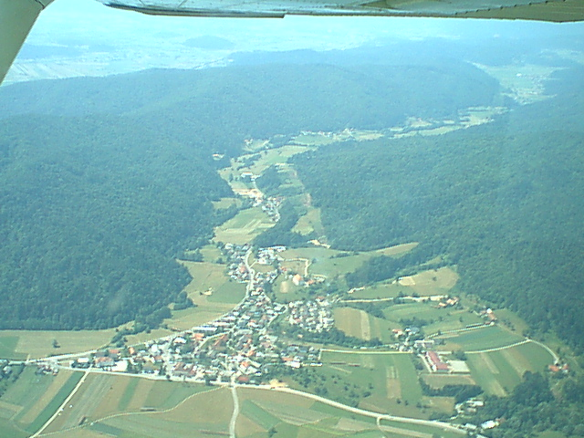
Dobrova, zgoraj se vidi Horjulska dolina

6. GOSPODARSTVO

Glede na gospodarsko usmerjenost lahko pokrajino razdelimo na dva dela. Za Polhograjsko in Idrijsko hribovje je značilno, da domače dejavnosti ne morejo preživeti vsega prebivalstva. Velik del ljudi zato dnevno migrira v bližnja zaposlitvena središča: Ljubljano, Škofjo Loko, Idrijo in Logatec. Glede tega izstopa del Polhograjskega hribovja v porečju Gradaščice. Tukajšnja zaposlitvena središča: Dobrova, Horjul in Polhov Gradec, zaposlujejo le manjši del delovne sile, večina ljudi se dnevno vozi na delo v Ljubljano. Kmečkega prebivalstva je v teh dveh občinah le dobra desetina, vendar pa dobra tretjina ljudi živi v gospodinjstvih s kmečkim gospodarstvom. Podoben položaj je v Idrijskem hribovju, kjer je večina zaposlenih v Logatcu, Idriji in deloma v Žireh.
Položaj je bistveno drugačen v Škofjeloškem in Cerkljanskem hribovju. Tu je v občinskih središčih Cerknem, Železnikih in Žireh močna industrija, ki zaposluje večino prebivalcev domačega kraja in širše okolice. Občini Žiri in Železniki, ki obsegata velik del Škofjeloškega hribovja, bi glede na delež delovnih mest v industriji lahko označili za eni najbolj industrijskih mest v Sloveniji. V teh dveh občinah je izrazita usmeritev v industrijo,, kmetijstvo pomeni le dopolnilno dejavnost, slabo pa so razvite tudi terciarne in kvartarne dejavnosti. Zaposleni v teh dejavnostih se morajo voziti na delo v Škofjo Loko ali celo v bolj oddaljena zaposlitvena središča.
Tudi v hribovskih naseljih s prevlado samotnih kmetij je čistih kmetij, kjer so vsi zaposleni v kmetijstvu, le okoli četrtina, pa še teh je okoli petina z ostarelimi prebivalstvom. Na večini hribovskih kmetij je vsaj en družinski član, navadno pa več, zunaj kmetijstva v dolinskih naseljih. Očitno je, da kmetije z okoli 25 ha zemlje, kakršno je povprečje v Škofjeloškem hribovju, ne morejo preživeti cele družine. Večina kmetij je usmerjenih v tržno govedorejo, ob tem pa je še zelo pomemben prihodek od gozdarstva. Posledica kmetijske usmerjenosti in seveda naravnih razmer je raba tal.
Rudarstvo je zamrlo z zaprtjem rudnika urana na Žirovskem vrhu. V Železnikih se je razvila industrija na fužinarski tradiciji, danes je tu elektrotehnična, kovinskopredelovalna, strojna, pohištvena in obutvena industrija. Žirovska industrija se je razvila na temelju čevljarske tradicije, kasneje pa se je obutveni industriji pridružilo še nekaj tovarn.
Turizem kljub ugodnim naravnim možnosti, razen v Tolminskem hribovju, kjer je Soča, nima vidnejše vloge. Edini hotel, ki pa ima tudi plavalni bazen, je v Cerknem. V Škofjeloškem hribovju je moč prenočiti le na turističnih kmetijah in v planinskih domovih. Kmečki turizem je zgoščen v okolici Starega vrha na poljanski in selški strani, kjer se s to dejavnostjo ukvarja kar nekaj kmetij. Nekaj takšnih kmetij najdemo tudi v Polhograjskem hribovju. Še najbolj je razvit zimski turizem. Tu najdemo kar nekaj smučišč, najbolj znana sta Stari vrh in Cerkno, ki segata v sam vrh slovenskih smučišč.
V nasprotju s skoraj popolno odsotnostjo stacionarnega turizma pa je zelo razvit izletniški turizem. Tako ob lepem vremenu ob koncu tedna samo širše območje Svete Katarine med Ljubljano, Medvodami in Polhovim Gradcem obišče več tisoč izletnikov. Prevladujejo poldnevni pohodniki, ki prebivalcem hribovja z izjemo posameznih gostiln in kmetij odprtih vrat ne prinesejo omembe vrednega prihodka.

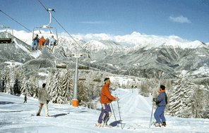
Smučarski center Cerkno
7. ZANIMIVOSTI

7.1. BLAGAJEV VOLČIN

Blagajev volčin (Daphne Blagayana) je rastlina, ki je Sloveniji v botaničnih krogih prinesla slavo. V 19. stoletju je bila v Evropi najbolj znana slovenska rastlina. Njeno klasično nahajališče je pri Svetem Lovrencu nad Polhovim Gradcem. Rastlino so kmetje iz okolice Polhovega Gradca, še preden jo je uradna znanost razglasila za novo vrsto, imenovali rumena jožefca. Njena bolj znana imena so igalka , kraljeva roža ali blagajka in beli kozlovec.
Zaradi svoje slave je bil blagajev volčin v Sloveniji zelo ogrožen. Zato je Slovenko planinsko društvo leta 1898 vložilo prošnjo, da to rastlino zaščitijo. Prošnjo Slovenskega planinskega društva so ugodili in tako je bil blagajev volčin prva zavarovana rastlina na Kranjskem (v Sloveniji).

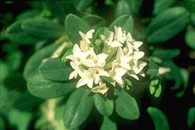
Blagajev volčin (Daphne blagajana)
7.2. BOLNIŠNICA FRANJA

Verjetno najbolj legendaren partizanski spomenik v Sloveniji – Bolnišnica Franja – so postavili prav v eni številnih globoko vrezanih sotesk v Cerkljanskem hribovju. Čeprav je bolnišnica v neposredni bližini Cerkna, je okupator nikoli ni odkril. Leži namreč skrita globoko vrezani soteski Pasice, do katere se je lahko prišlo le ob deročem potoku. Po isti poti so morali nositi tudi ranjence. Ta edinstveni spomenik humanosti in iznajdljivosti je danes dostopen po turistično zavarovani poti, nekdanje bolnišnične barake pa so preurejene v muzej, ki zagotovo pretrese in navduši prav vsakega obiskovalca.

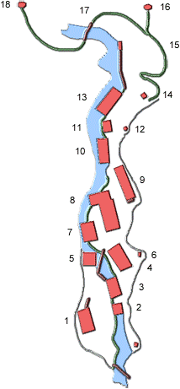 | 1. Soba za ranjence in bunker
 | 2. Izolirnica
 | 3. Operacijska soba
 | 4. Soba za zdravnike
 | 5. Rentgen
 | 6. Shramba za nosila
 | 7. Kuhinja
 | 8. Soba za ranjence, jedilnica
 | 9. Soba za ranjence, skladišče, mizarska delavnica
 | 10. Soba za osebje
 | 11. Kopalnica, pralnica
 | 12. Kotel za razkuževanje
 | 13. Invalidski dom
 | 14. Rezervoar
 | 15. Električna centrala
 | 16. Prostor za zakopavanje udov
 | 17. Gornji most
 | 18. Gornji bunker

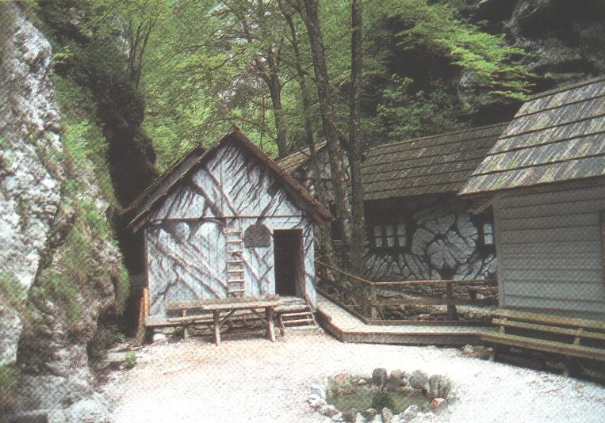
Bolnišnica Franja

8. ZAKLJUČEK

Predstavil sem vse zanimivosti te prelepe dežele. Mislim, da bi se tukaj dalo postoriti še veliko stvari in nekatere izboljšati. Predvsem bi morali ta prelep del naše dežele znati predstaviti tudi tujcem. Za to bi bilo potrebno razvijanje turizma v pravo smer in tako tudi drugim. Lahko bi naredili kakšno kolesarsko pot po tej deželi, dodatno razvijali smučišča in odprli dodatne tekaške proge v tem delu predalpskega sveta, tujcem bi morali razkazati tudi tukajšnje hribe. Tukaj je tudi veliko gozdov in prav je, da bi jih ohranili in znali pokazati turistom. Morali bi poskrbeti tudi za turistično infrastrukturo, predvsem za gradnjo hotelov in povečanje števila kmetij, ki se ukvarjajo z turizmom. Možnosti za to so in zakaj jih ne bi izkoristili. Velika priložnost se že odpira ob vstopu Slovenije v Evropsko unijo.
9. UPORABLJENA LITERATURA

KMECL, M. Zakladi Slovenije. Ljubljana: Cankarjeva založba, 1979

DROBNJAK, B.; OTIČ, M.; SENEGAČNIK, J. Živim v Sloveniji. Geografija za 8. razred osnovne šole. Ljubljana: Modrijan, 2003

Slovenija. Pokrajine in ljudje. Ljubljana: Mladinska knjiga, 1999

http:// lokotavci.tripod.com/idrijsko_hribovje.htm/31.12.03

http://www.cerkno.si/franja.html/3.1.04

http://www.dobrova-polhovgradec.si/obcina/obcina_splosno.htm/31.12.03

http://www.zelezniki.si/html/turisticno%20drustvo_Davca.htm/3.1.04

